ПЗ-1

Определить положение точки М способом линейной засечки, если:
a = | 50м
b = | 70м
c = | 100м
Отобразить в произвольном масштабе.

Решение

Выполнено в САПР AutoCAD:

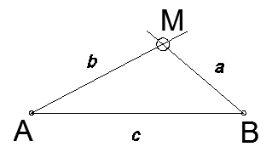

ПЗ-2

На местность требуется вынести точку с отметкой H_{пр} = 150.940. Отметка репера H_{рп} = 150.452.
Отсчёт по рейке, установленной на репере, a = 1423. Вычислить горизонт инструмента и искомый отсчёт по рейке.

Решение

$$ГИ = H_{рп}+a=150.452+1.423=151.875$$
$$b=ГИ-H_{пр}=151875-150940=935$$

ПЗ-3

Вычислить отметку репера H_{рп2} если:
H_{рп1} = | 97
a = | 1500
b = | 1650
c = | 3000
d = | 1000

Решение

$$H_{рп2}=H_{рп1}+a-\left(c-d\right)-b=97+1.5-\left(3-1\right)-1.65=94.85$$

ПЗ-4

Вычислить отметку репера H_{рп2} (видимо, в задании имелось в виду всё-таки H_{M})если:
H_{рп} = | 97
a = | 1500
b = | 1650
c = | 3000
d = | 1000

Решение

$$H_{M}=H_{рп}+a+\left(c-d\right)-b=97+1.5+\left(3-1\right)-1.65=98.85$$

ПЗ-7

Вычислить главные и дополнительные точки для детальной разбивки круговой кривой способом прямоугольных координат:
α = | 25⁰
R = | 600м

Решение

Решение основано на материалах из книги Горбунова В.А. «Инженерная геодезия»:

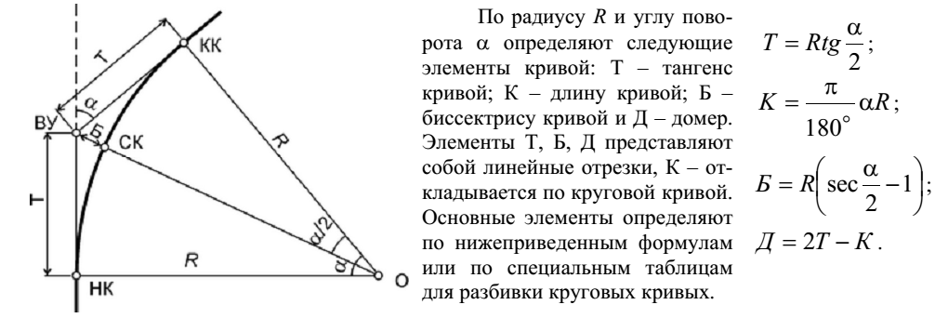

$$T=600*tg\left(\frac{25}{2}\right)=133 м$$
$$K=\frac{π}{180}*25*600=261.8 м$$
$$Б=600*\left(\sec\left(\frac{25}{2}\right)-1\right)=14.6 м$$
$$Д=2T-K=2*133-261.8=4.2 м$$

Ось х необходимо направить по тангенсу кривой (а именно – по тангенсу начала кривой), ось y – по радиусу.

